PRETENDENTA PIEDĀVĀJUMS
Valsts ieņēmumu dienesta rīkotajam iepirkumam
“Auto platformas svaru Mettler-Toledo IND 560/560x utilizācija”
Iepirkuma identifikācijas Nr. FM VID 2024/151

Pretendents______________________, reģistrācijas Nr. _____________, parakstot pretendenta piedāvājumu,
- apliecina, ka nodrošinās iepirkuma “Auto platformas svaru Mettler-Toledo IND 560/560x utilizācija”, ID Nr.FM VID 2024/151 izpildi atbilstoši obligātajām (minimālajām) tehniskajām prasībām un finanšu piedāvājumā noteiktajām cenām;
- apliecina, ka iepirkuma līguma saistību izpildē neveiks darījumus (neiegādāsies preces vai pakalpojumus) ar tādu fizisku vai juridisku personu, kurai tieši vai netieši ir piemērotas (tai skaitā tās dalībniekam, valdes vai padomes loceklim, patiesā labuma guvējam, pārstāvēttiesīgai personai vai prokūristam, vai personai, kura ir pilnvarota pārstāvēt juridisko personu darbībās, kas saistītas ar filiāli, vai personālsabiedrības biedram, tā valdes vai padomes loceklim, patiesā labuma guvējam, pārstāvēttiesīgai personai vai prokūristam, ja juridiskā persona ir personālsabiedrība) starptautiskās vai nacionālās sankcijas vai būtiskas finanšu un kapitāla tirgus intereses ietekmējošas Eiropas Savienības vai Ziemeļatlantijas līguma organizācijas dalībvalsts sankcijas;
- apliecina, ka uz pretendentu neattiecas Padomes Regulas (ES) Nr. 833/2014 (2014. gada 31. jūlijs) 5.k. panta 1.punktā noteiktais, proti, pretendents (tai skaitā pretendenta apakšuzņēmējs/-i) nav:
a) Krievijas valstspiederīgais, fiziska persona, kas uzturas Krievijā, vai juridiska persona, vienība vai struktūra, kura iedibināta Krievijā;
b) juridiska persona, vienība vai struktūra, kuras īpašumtiesības vairāk nekā 50 % apmērā tieši vai netieši pieder šā punkta a) apakšpunktā minētajai vienībai;
c) fiziska vai juridiska persona, vienība vai struktūra, kas darbojas a) vai b) apakšpunktā minētās vienības vārdā vai saskaņā ar tās norādēm, tostarp, ja uz tiem attiecas vairāk nekā 10 % no līguma vērtības, apakšuzņēmēji, piegādātāji vai vienības, uz kuru spējām paļaujas publiskā iepirkuma direktīvu nozīmē.

- Tehniskais piedāvājums
1.tabula
Nr. p. k. | Obligātās (minimālās) prasības | Pretendenta piedāvājums  (pretendents aizpilda katru aili)
1. | Iepirkuma priekšmets un utilizējamo iekārtu atrašanās vieta
1.1. | Valsts ieņēmumu dienesta (turpmāk – VID) rīcībā esošo auto platformas svaru Mettler-Toledo IND 560/560x (turpmāk – Svari) (skat 1.pielikumu) utilizācija (turpmāk –Pakalpojums).
1.2. | Utilizējamo Svaru atrašanās vieta, Piekrastes iela 32, Daugavpilī, LV-5410.
1.3. | Vienoties par Svaru apskates laiku Piekrastes iela 32, Daugavpilī, LV-5410 pretendenti var, iepriekš sazinoties ar VID Nodrošinājuma pārvaldes iekārtu ekspluatācijas inženieri Aldi Šēli, e-pasta adrese Aldis.Selis@vid.gov.lv, tālrunis +371 67123891.
2. | Pretendenta apliecinājums
2.1. | Pretendents apliecina, ka atbilstoši Ministru kabineta 2010. gada 30. novembra noteikumiem Nr. 1082 “Kārtība, kādā piesakāmas A, B un C kategorijas piesārņojošas darbības un izsniedzamas atļaujas A un B kategorijas piesārņojošo darbību veikšanai” ir saņēmis atļauju B kategorijas piesārņojošo darbību veikšanai, kas saistīta ar metāla atkritumu tai skaitā ar elektrisko un elektronisko iekārtu atkritumu apstrādi smalcinātājos. | Atļaujas Nr. ______________  Atļauja ir spēkā līdz __.__.____.  Piesārņojošās darbības vieta (adrese):
3. | Prasības iekārtas realizācijai metāllūžņos
3.1. | Pretendents par saviem līdzekļiem nogādā Svarus no tās atrašanās vietas uz metāllūžņu pārstrādes vietu 5 (piecu) dienu laikā pēc avansa maksājuma veikšanas.
3.2. | Pretendents par saviem līdzekļiem Svaru izvešanas laikā no tās atrašanās vietas nodrošina, ka teritorijas daļa, kurā Svari atradās un kurā tā tika iekrauta metāllūžņu savākšanas transportlīdzeklī, ir satīrīta un uz tās neatrodas realizēto (izvedamās) Svaru sastāvdaļu detaļas u. c., kas radušās Svaru iekraušanas laikā.
3.3. | Par metāllūžņos realizēto Svaru pretendents sagatavo nodošanas – pieņemšanas aktu, ko elektroniski paraksta pušu pilnvarotās personas.
3.4. | Iekārta utilizējama 4 (četru) nedēļu laikā pēc līguma parakstīšanas. | Pretendents norāda piedāvāto termiņu dienās __________
3.5. | Pēc Svaru utilizācijas iesniedz elektroniskā veidā dokumentu, kas apliecina Svaru utilizāciju.
4. | Iekārtas realizācijas metāllūžņos nodrošināšanas izmaksas
4.1. | Metāllūžņos realizētas Svaru cenā ir ietvertas visas izmaksas, kas saistītas ar Svaru vērtību; papildus pretendents apņemas segt izdevumus, kas saistīti ar Svaru realizācijas metāllūžņos nodrošināšanu, nepieciešamo tehnisko aprīkojumu, transporta izdevumiem, iekraušanas teritorijas satīrīšanas izdevumiem (ja būs nepieciešams), nodevām, nodokļiem (izņemot – pievienotās vērtības nodokli), atļaujām no trešajām personām un citas ar līguma savlaicīgu un kvalitatīvu izpildi saistītas izmaksas.
5. | Samaksas noteikumi
5.1. | Pretendents samaksu par realizācijai metāllūžņos nododamo Svariem veic ar avansa maksājumu 100 % (simts procentu) apmērā, ko pretendents samaksā pasūtītājam 5 (piecu) darbdienu laikā pēc līguma noslēgšanas un rēķina saņemšanas, maksājumu pārskaitot uz pasūtītāja norēķinu kontu Valsts kasē.
6. | Atbildība
6.1. | Ja pretendents neievēro samaksas termiņu, pasūtītājs prasa un pretendents maksā līgumsodu 0,5 % (puse no viena procenta) apmērā no savlaicīgi nesamaksātas summas par katru nokavēto dienu, bet kopā ne vairāk kā 10 % (desmit procentu) apmērā no kavētā maksājuma.
6.2. | Ja pretendents neievēro termiņu, kas noteikts realizācijai metāllūžņos pieņemto Svaru nogādāšanai uz realizācijas metāllūžņos vietu, vai Svaru dokumentu, kas apliecina Svaru utilizāciju sagatavošanas un izsniegšanas pasūtītājam termiņu, pasūtītājs prasa un pretendents maksā līgumsodu 0,5 % (puse no viena procenta) apmērā no līguma summas par katru nokavēto dienu, bet kopsummā ne vairāk kā 10 % (desmit procentu) apmērā no līguma summas.
6.3. | Ja pretendents nenodrošina Tehniskā piedāvājuma 3.2. apakšpunktā noteikto saistītu izpildi, tad pasūtītājs prasa un pretendents maksā līgumsodu 50,00 EUR (piecdesmit euro un 00 centu).
6.4. | Pusēm saskaņā ar Civillikumu ir pienākums atlīdzināt otrai pusei nodarītos zaudējumus, ja tādi ir radušies puses prettiesiskas rīcības (darbības vai bezdarbības) rezultātā, kam par iemeslu ir ļauns nolūks vai rupja neuzmanība, un ir konstatēts un dokumentāri pamatoti pierādīts zaudējumu esības fakts un zaudējumu apmērs, kā arī cēloniskais sakars starp prettiesisko rīcību (darbību un bezdarbību) un nodarītajiem zaudējumiem.
6.5. | Līgumsoda samaksa neatbrīvo puses no pārējo līguma saistību izpildes un zaudējumu atlīdzināšanas pienākuma.
6.6. | Ja nokavēta kādu līgumā noteikto saistību izpilde, līgumsods aprēķināms par periodu, kas sākas nākamajā kalendāra dienā pēc līgumā noteiktā saistību izpildes termiņa un ietver dienu, kurā saistības izpildītas.
7. | Līguma darbības termiņš
7.1. | Līgums stājas spēkā tā abpusējas parakstīšanas dienā un ir spēkā līdz pušu saistību pilnīgai izpildei.
8. | Informācijas neizpaužamība
8.1. | Pretendents apņemas visā pušu sadarbības laikā, kā arī pēc tam neizpaust trešajām personām līguma izpildē iegūto, tā rīcībā esošo tehnisko, finansiālo un citu informāciju par pasūtītāju, kā arī informāciju saistībā ar pasūtītājam sniegto pakalpojumu. Visa informācija, ko pasūtītājs sniedz pretendentam saistībā ar līguma izpildi, kā arī līguma izpildes laikā, tiek uzskatīta par neizpaužamu un nedrīkst tikt izpausta vai padarīta publiski pieejama bez pasūtītāja rakstveida piekrišanas.
8.2. | Minētā informācija netiek uzskatīta par neizpaužamu, ja tā kļuvusi publiski pieejama saskaņā ar Latvijas Republikas normatīvajos aktos noteiktajām prasībām (iekļauta pušu administrācijas un grāmatvedības sagatavotos publiskos pārskatos un atskaitēs u. tml.) vai ja informāciju pieprasa Latvijas Republikā spēkā esošajos normatīvajos aktos noteiktās institūcijas vai organizācijas, kurām uz to ir likumīgas tiesības.
8.3. | Puses ar informācijas prettiesisku izpaušanu šā līguma ietvaros saprot tās nodošanu mutvārdos, rakstveidā, elektroniski vai jebkādā citā tehniskā veidā, tās kopēšanu, pavairošanu, kopēšanu datu nesējos, izplatīšanu, pārdošanu, dāvināšanu, iznomāšanu, izmainīšanu, pārveidošanu, labošanu un nodošanu trešajām personām vai citas līdzīgas darbības ar neizpaužamu informāciju.
9. | Pretendenta atbilstība profesionālās darbības veikšanai
9.1. | Pretendents ir Latvijas Republikas Uzņēmumu reģistra Komercreģistrā reģistrēts komersants.  Informācija tiks pārbaudīta Latvijas Republikas Uzņēmumu reģistra vestajos reģistros.
9.2. | Pretendents ir fiziskā persona, kura reģistrēta kā saimnieciskās darbības veicēja, – ir reģistrēta VID kā nodokļu maksātāja.  Informācija tiks pārbaudīta Valsts ieņēmumu dienesta publiski pieejamā datubāzē.
9.3. | Pretendents ir ārvalstī reģistrēta vai pastāvīgi dzīvojoša persona.  Pretendentam kopā ar piedāvājumu jāiesniedz kompetentas attiecīgās valsts institūcijas izsniegts dokuments (oriģināls vai apliecināta kopija), kas apliecina, ka pretendents reģistrēts atbilstoši attiecīgās valsts normatīvo aktu prasībām, kā arī pretendents nav ārzonā reģistrēta juridiskā persona vai personu apvienība vai norāda publiski pieejamu reģistru, kur pasūtītājs bez papildu samaksas varētu pārliecināties par pretendenta reģistrācijas faktu, pievienojot norādītās prasības izpildi apliecinošās informācijas tulkojumu.

- Komisijas iegūstamā informācija

  - Komisija no Valsts ieņēmumu dienesta publiski pieejamās datubāzes, iegūst informāciju par to, vai pretendentam, kuram būtu piešķiramas Iepirkuma līguma slēgšanas tiesības dienā, kad pieņemts lēmums par iespējamu līguma slēgšanas tiesību piešķiršanu, Latvijā nav VID administrēto nodokļu (nodevu) parādu, kas kopsummā pārsniedz EUR 150 (viens simts piecdesmit euro).
  - Ja pretendentam dienā, kad pieņemts lēmums par iespējamu līguma slēgšanas tiesību piešķiršanu, ir VID administrēto nodokļu (nodevu) parādi, kas kopsummā pārsniedz 150 euro, komisija lūdz 3 (trīs) darba dienu laikā iesniegt izdruku no Valsts ieņēmumu dienesta elektroniskās deklarēšanas sistēmas par to, ka pretendentam dienā, kad pieņemts lēmums par iespējamu līguma slēgšanas tiesību piešķiršanu, Latvijā nav nodokļu parādu, kas kopsummā pārsniedz EUR 150 (viens simts piecdesmit euro).
Ja 2.2.apakšpunktā noteiktajā termiņā izdruka netiek iesniegta, pretendents tiek izslēgts no dalības iepirkumā.
  - Ārvalstī reģistrētam vai pastāvīgi dzīvojošam pretendentam, kuram būtu piešķiramas Iepirkuma līguma slēgšanas tiesības, komisija lūdz 3 (trīs) darba dienu laikā iesniegt apliecinājumu, ka pretendentam dienā, kad pieņemts lēmums par iespējamu līguma slēgšanas tiesību piešķiršanu, Latvijā nav nodokļu parādu, kas kopsummā pārsniedz 150 euro, un valstī, kurā tas reģistrēts vai kurā atrodas tā pastāvīgā dzīvesvieta, saskaņā ar attiecīgās ārvalsts normatīvajiem aktiem nav nodokļu parādu.
  - Komisija attiecībā uz pretendentu, kuram būtu piešķiramas līguma slēgšanas tiesības, pārbauda, vai attiecībā uz šo pretendentu, tā dalībnieku, valdes vai padomes locekli, patieso labuma guvēju, pārstāvēttiesīgo personu vai prokūristu, vai personu, kura ir pilnvarota pārstāvēt pretendentu darbībās, kas saistītas ar filiāli, vai personālsabiedrības biedru, tā valdes vai padomes locekli, patieso labuma guvēju, pārstāvēttiesīgo personu vai prokūristu, ja pretendents ir personālsabiedrība, ir noteiktas Starptautisko un Latvijas Republikas nacionālo sankciju likuma 11.¹ panta pirmajā daļā noteiktās sankcijas, kuras ietekmē līguma izpildi. Ja attiecībā uz pretendentu vai kādu no minētajām personām ir noteiktas Starptautisko un Latvijas Republikas nacionālo sankciju likuma 11.¹ panta pirmajā daļā noteiktās sankcijas, kuras kavēs līguma izpildi, pretendents ir izslēdzams no dalības līguma slēgšanas tiesību piešķiršanas procedūrā.
  - Komisija 2.4. apakšpunktā minēto informāciju iegūst no Latvijas Republikas Uzņēmumu reģistra, pārbaudot sankciju meklēšanas saitēs. Ja informācija par 2.4. apakšpunktā minētajām personām vietnē nav publicēta, pretendentam tā jāiesniedz:
    - kopā ar piedāvājumu vai
    - 3 (trīs) darba dienu laikā no Komisijas pieprasījuma nosūtīšanas datuma.
  - Izziņas un citus dokumentus, kurus izsniedz Latvijas kompetentās institūcijas, pasūtītājs pieņem un atzīst, ja tie izdoti ne agrāk kā vienu mēnesi pirms iesniegšanas dienas, bet ārvalstu kompetento institūciju izsniegtās izziņas un citus dokumentus pasūtītājs pieņem un atzīst, ja tie izdoti ne agrāk kā sešus mēnešus pirms iesniegšanas dienas, ja izziņas vai dokumenta izdevējs nav norādījis īsāku tā derīguma termiņu.
2.6.1. kopā ar piedāvājumu vai
2.6.2. 3 (trīs) darba dienu laikā no Komisijas pieprasījuma nosūtīšanas datuma.
  - Izziņas un citus dokumentus, kurus izsniedz Latvijas kompetentās institūcijas, pasūtītājs pieņem un atzīst, ja tie izdoti ne agrāk kā 1 (vienu) mēnesi pirms iesniegšanas dienas, bet ārvalstu kompetento institūciju izsniegtās izziņas un citus dokumentus pasūtītājs pieņem un atzīst, ja tie izdoti ne agrāk kā 6 (sešus) mēnešus pirms iesniegšanas dienas, ja izziņas vai dokumenta izdevējs nav norādījis īsāku tā derīguma termiņu.

PIEDĀVĀJUMA IZVĒLE UN PIEDĀVĀJUMA IZVĒLES KRITĒRIJI

3.1. Komisija par iepirkuma uzvarētāju atzīst to pretendentu, kura piedāvājums atbilst uzaicinājuma norādītajām prasībām un kura piedāvājuma cena ir visaugstākā.
3.2. Gadījumā, ja vairāki pretendenti piedāvā vienādu finanšu piedāvājuma augstāko cenu, līguma slēgšanas tiesības tiek piešķirtas pretendentam, kurš Tehniskā piedāvājuma 3.4. apakšpunktā norādījis īsāko pakalpojuma sniegšanas termiņu.
3.3. Komisija pēc lēmuma pieņemšanas sazināsies tikai ar to pretendentu, kurš tiks atzīts par uzvarētāju iepirkumā, un informāciju par pieņemto lēmumu publicēs VID tīmekļvietnē paziņojumā par iepirkumu.

Finanšu piedāvājums
2.tabula
Nr. p.k. | Iepirkuma priekšmets | Pakalpojuma cena, EUR bez PVN
1. | Auto platformas svaru utilizācija

Nosacījumi finanšu piedāvājuma iesniegšanai:
- Pretendents nedrīkst iesniegt vairākus piedāvājuma variantus.
- Cenām jābūt norādītām EUR bez PVN, norādot ne vairāk kā 2 (divas) zīmes aiz komata.
- Pretendenta iesniegtajā finanšu piedāvājumā norādītā cena EUR bez PVN veidos iepirkuma cenu EUR bez PVN un tiks izmantota piedāvājuma ar visaugstākās cenas noteikšanai.

- NOSACĪJUMI PIEDĀVĀJUMA IESNIEGŠANAI

- Piedāvājumu pretendents var iesniegt līdz 2024. gada 12.aprīļa plkst. 10.00, nosūtot piedāvājumu uz elektroniskā pasta adresi: Jelena.Svabe@vid.gov.lv.
- Pretendents pirms piedāvājumu iesniegšanas termiņa beigām var grozīt vai atsaukt iesniegto piedāvājumu.
- Pēc piedāvājuma iesniegšanas termiņa beigām pretendentam nav tiesību mainīt savu piedāvājumu.
- Piedāvājumam jābūt aizsargātam, izmantojot šifrēšanu. Instrukciju skat. 2.pielikumā.
- Piedāvājuma iesniedzējs 2024. gada 12.aprīlī no plkst. 10.00 līdz plkst. 11.00 nosūta uz elektronisko pasta adresi: Jelena.Svabe@vid.gov.lv paroli (šifru) šifrētā piedāvājuma atvēršanai.
- Piedāvājumu, kas nav iesniegts noteiktajā kārtībā vai kas ir iesniegts nešifrētā veidā un/vai kuram šīs sadaļas 6. punktā noteiktajā termiņā nav atsūtīta parole, Pasūtītājs neizskata.
- Aicinām pretendentu pēc piedāvājuma nosūtīšanas pārliecināties vai tiek saņemta atbilde, kas apliecina piedāvājuma saņemšanu. Atbildes nesaņemšanas gadījumā zvanīt – Jeļena Švābe, tālr.: +371 67120214

Pretendenta nosaukums:
Reģistrācijas Nr.:
Juridiskā un faktiskā adrese:
Kontaktpersona:
Tālrunis:
E-pasta adrese un e-Adrese:
Bankas rekvizīti:

Pretendenta pilnvarotā persona_________________________________(vārds, uzvārds)

_________________________________________________________ ________________
Paraksts (ja nav parakstīts elektroniski), Datums

DOKUMENTS IR ELEKTRONISKI PARAKSTĪTS AR DROŠU ELEKTRONISKO PARAKSTU UN SATUR LAIKA ZĪMOGU

1. pielikums

VID rīcībā esošās auto platformas svaru Mettler-Toledo IND 560/560x utilizācija

Iekārta izjauktā stāvoklī atrodas Piekrastes iela 32, Daugavpilī, LV-5410.
Utilizācijai paredzētā iekārta sastāv no:
- svēršanas platformas
platformas izmērs: 18 × 3 m;

- svēršanas indikatora
svaru terminālis IND 560/560x;
izmēri: 16,0 × 26,5 × 17,0 cm.

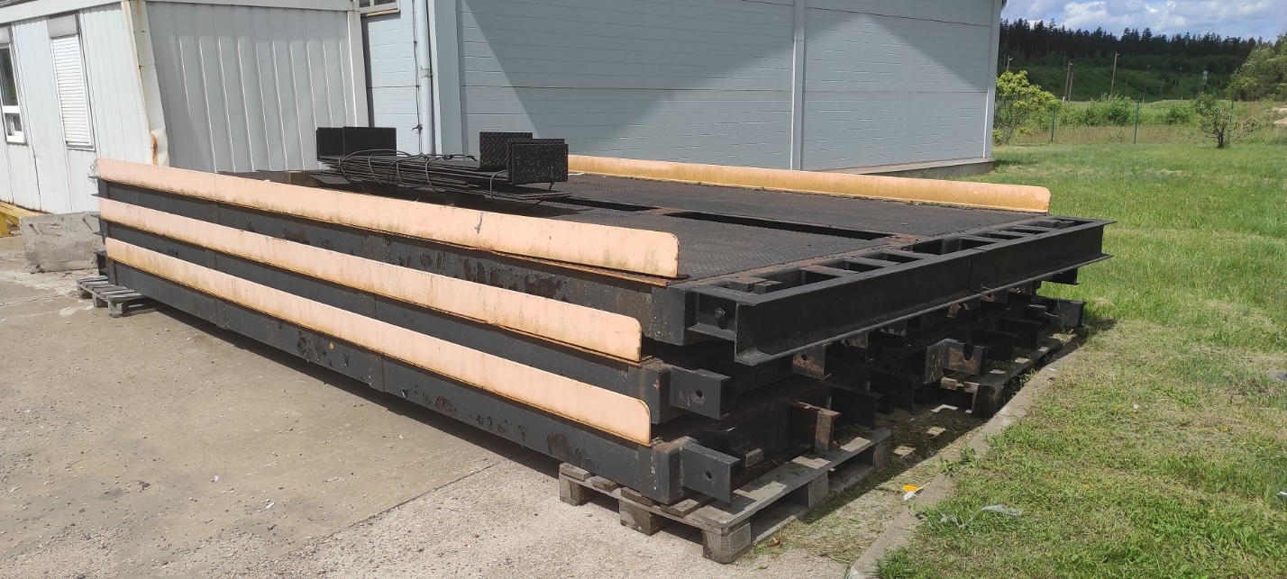
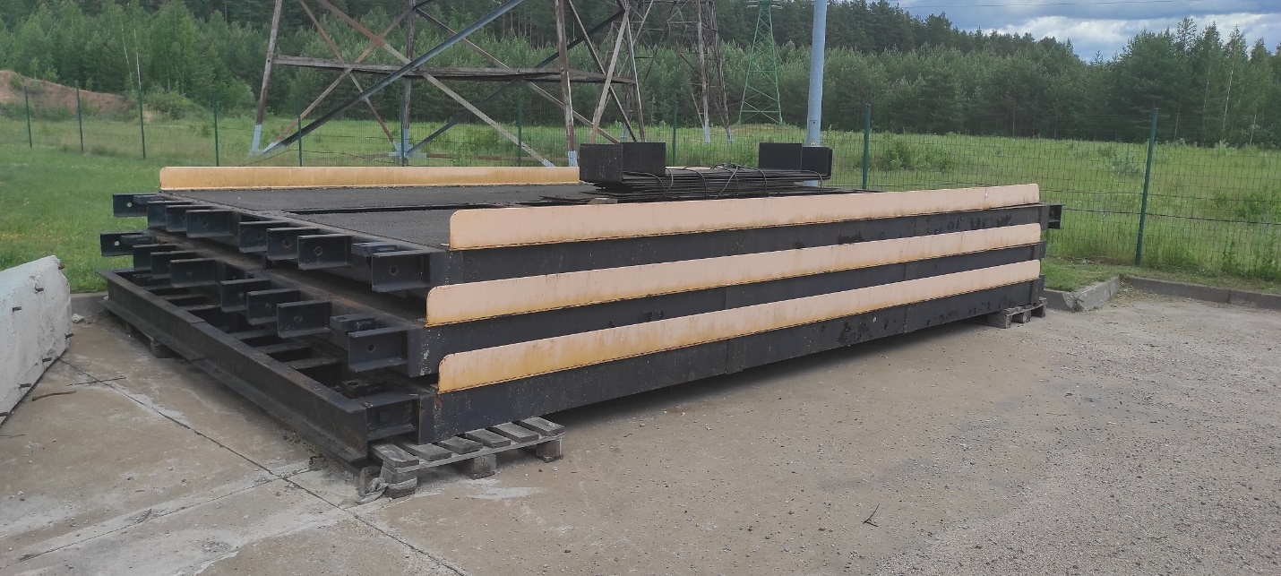

2.pielikums

Piedāvājuma šifrēšana

Instrukcija:
- Uz faila nosaukuma vienu reizi nospiež labo peles taustiņu;
- 7-Zip (ja šāds nosaukums neuzrādās, tad ir nepieciešams lejupielādēt attiecīgo programmu – https://www.7-zip.org/);
- Ielikt arhīvā;
- Ievadīt savu paroli;
- Labi;
- Šifrēto failu paraksta ar drošu elektronisko parakstu – https://www.eparaksts.lv/lv/.

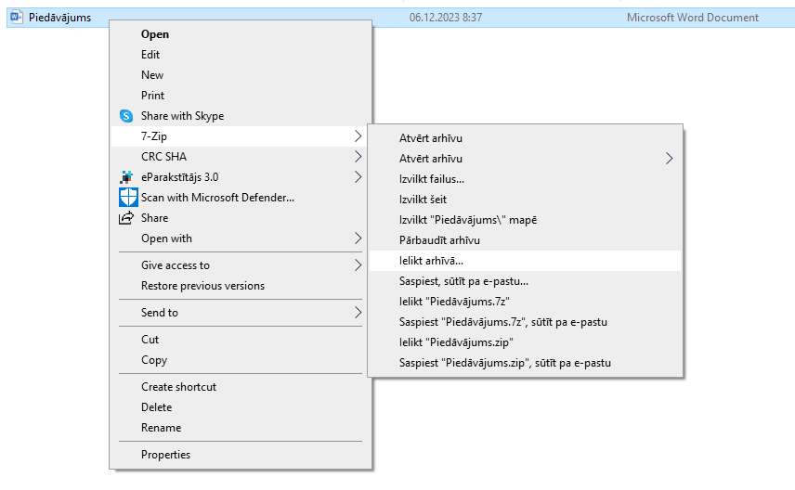

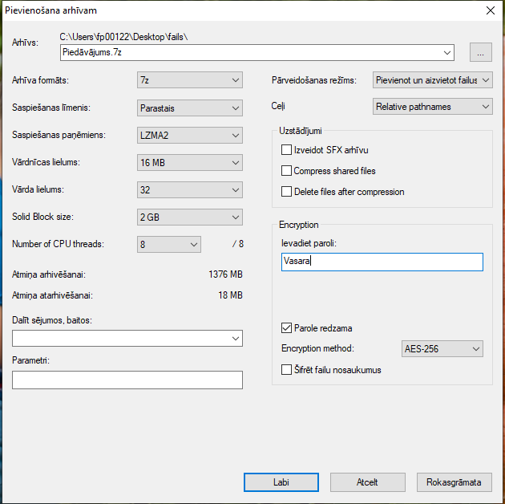

Izveidotais šifrētais piedāvājums (dzeltenā mapīte).

Aizpilda pretendents, ierakstot vārdu “APLIECINĀM”, “NODROŠINĀSIM” vai “PIEKRĪTAM” vai citādi raksturojot savas spējas ievērot prasības.

